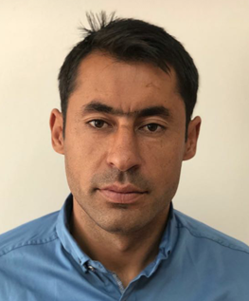

Ali KÖKKAYA
Yardımcı Hizmetler

Göksun Uygulamalı Bilimler Yüksekokulu Müdürlüğü
Göksun/Kahramanmaraş
Telefon(iş) : (0344) 300 4866
Telefon(cep) :
E-mail : akokkaya@ksu.edu.tr

KİŞİSEL BİLGİLER

Doğum Tarihi : 15/01/1990
Medeni Durum : Evli ve 4 Çocuk Babası
Askerlik Durumu : Yaptı
Adres(iş) : KSÜ Göksun Uygulamalı Bilimler Yüksekokulu Göksun/K.MARAŞ
Adres(ev) : Büyük Kızılcık Mah. Göksun/K.MARAŞ

İŞ TECRÜBESİ

Nisan 2018-mayıs2018
Kahramanmaraş Sütçü İmam Üniversitesi
Personel Daire Başkanlığı
Yardımcı Hizmetler

Mayıs 2018- Halen
Kahramanmaraş Sütçü İmam Üniversitesi
Göksun Uygulamalı Bilimler Yüksekokulu
Yardımcı Hizmetler

EĞİTİM BİLGİLERİ

Okur Yazar

